Номер в геральдическом реестре  Ульяновской области | Дата внесения  в геральдический реестр  Ульяновской области | Название официального символа | Регистрационный номер  в Государственном геральдическом  регистре Российской Федерации  и дата внесения | Цветное графическое  изображение (рисунок)  официального символа  (в действующей редакции) | Геральдическое описание  официального символа (текст)  с указанием автора/авторов  (в действующей редакции) | Решение об утверждении  (об изменении)  официального символа | Место хранения  официального символа
1 | 2 | 3 | 4 | 5 | 6 | 7 | 8
226 | 27.02.2017 | Флаг  Лебяжинского сельского  поселения | № 8848  от 20.11.2013 | 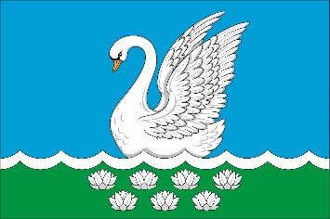 | Прямоугольное двухстороннее полотнище с отно-шением ширины к длине 2:3, состоящее из двух полотнищ голубого и зелёного цвета (в отношении 11:4), границу которых покрывает выщербленная полоса белого цвета шириной 1/20 ширины полотнища. В центре лазурной части полотнища  по белой полосе плывёт белый лебедь с жёлтым клювом, чёрным переносьем и воздетыми крыльями. На зелёной части полотнища изображены семь белых кувшинок в два ряда (4 и 3). Все фигуры  из герба Лебяжинского сельского поселения.  Флаг разработан авторской группой в составе: Сергей Иванов (г. Ульяновск), Константин Мочёнов, исполнительный директор правления общероссий-ской общественной организации «Союз гераль-дистов России» (г. Химки), Оксана Афанасьева, художник (г. Москва), Анна Гарсиа, дизайнер общества с ограниченной ответственностью «Регион- Сервис» (г. Москва), Вячеслав Мишин (г. Химки). | Решение Совета депутатов муниципального  образования  «Лебяжинское сельское  поселение»  от 11.11.2013  № 3/13 | Архив  муниципального  образования  «Лебяжинское сельское поселение»

